Para que haya orden al describir tanto los componentes de UX como de UI, decidí agrupar la página principal en tres partes: sección del menú vertical (se despliega al costado izquierdo), sección menú horizontal superior y la parte principal que es básicamente la del contenido de los vídeos.

UX:

1. Habilitación de un menú vertical que se encuentra presente siempre la navegación, y que me permite de manera rápida:

* Encontrar videos agrupados por tendencias (lo más popular del momento).
* Los últimos videos publicados por los canales a los cuales nos hemos suscrito.
* Me muestra un apartado para poder visualizar todas nuestras subscripciones.
* Ver el historial de nuestras búsquedas.
* Ver la lista de vídeos que elegimos ver más tarde.
* Ver nuestros videos elegidos como favoritos
* Explorar otros canales (me muestra los más populares agrupados por categorías
* Tener acceso a la configuración personal.
* Opción de ayuda.

En la opción de ayuda al escribir nuestra consulta, el programa me muestra posibles las opciones de temas relacionados a nuestra consulta para poder simplemente seleccionarlas y no molestarnos en continuar escribiendo. También antes de escribir cualquier cosa se nos muestran las opciones de consultas más frecuentes.

* Envío de comentarios.

1. La habilitación de un menú horizontal que está presente durante toda la navegación de las diferentes secciones y que permite :

* La opción de búsqueda personalizada.
* La opción de poder recibir notificaciones de los videos más recientes de los canales a los cuales nos hemos subscrito.
* Subir un video nuevo.
* La opción de ingresar directamente a Youtube TV, YouTube Gaming, YouTube Music, Youtube Kids, Academia de creadores y Youtube para artistas.
* La habilitación de un menú que da acceso directo.
* a mi canal.
* la posibilidad de crear un canal nuevo,
* cambiar de cuenta
* salir de Youtube.
* También me da la opción de cambiar el color del fondo de pantalla ( hay dos opciones : claro y oscuro)
* nuevamente la opción de configuración de la cuenta, ayuda y envío de comentarios.

1. En la parte principal de la página de inicio me muestra:

* Opciones de videos desplazables horizontalmente y que se encuentran agrupados por temas basados en nuestras búsquedas pasadas más frecuentes y no tan frecuentes pero que alguna vez buscamos.
* Muestran los videos agrupados por categorías, por ejemplo artistas, canciones, géneros de películas, videos subidos recientemente (de alguno de los canales a los cuales nos hemos subscrito), videos que dejamos a medio ver, que ya vimos y que pudiéramos querer volver a ver, etc.
* Al colocar el cursor sobre cualquier video, se nos muestran los avances del video.
  + 1. Al elegir un vídeo de la parte principal de la página de inicio:
* Nos da la opción de verlo de tres tamaños: el estándar, modo teatro y a pantalla completa.
* También la posibilidad de subtítulos y si no está subtitulado que se genere automáticamente.
* Elegir la calidad de video
* Elegir la velocidad de reproducción.
* Posibilidad de hacer anotaciones.
* Posibilidad de envío del video que estamos viendo por email o a través de otros medios como Facebook, Twitter, etc.
* Botón para agregar a favoritos o para ver más tarde el video que se encuentra reproduciéndose.
* También nos muestra la cantidad de likes y de not-like que el video tiene.
* Nos muestra de forma clara y llamativa la cantidad de subscritos al canal del vídeo que nos dispongamos a ver.
* Da la opción a los usuarios de escribir comentarios de los videos que acabamos de ver.
* También tenemos la opción de ordenar la vista de los comentarios ya escritos por: los más recientes primeros y los principales.
* Al elegir un video nos muestra también una lista de opciones de videos relacionados al que estamos viendo y que nos pueden interesar. En cada uno de estos videos también tenemos tres opciones (no me interesa, ver más tarde, agregar a la lista de reproducción)
* También no da la opción de reproducción automática, que es la que el programa genera automáticamente de acuerdo a nuestra búsqueda, y que también podemos generar agregando videos.

UI:

En la parte del menú superior:

* Diseño del menú hamburguesa que desplegará el menú vertical.
* El diseño de tamaño, forma color del buscador.
* La forma y diseño del ícono para subir los vídeos.
* Diseño de ícono para acceso a Youtube TV, YouTube Gaming, YouTube Music, Youtube Kids, Academia de creadores y Youtube para artistas.



* Diseño, forma y color de los íconos de las opciones que se muestran al ingresar a la configuración de nuestro canal.

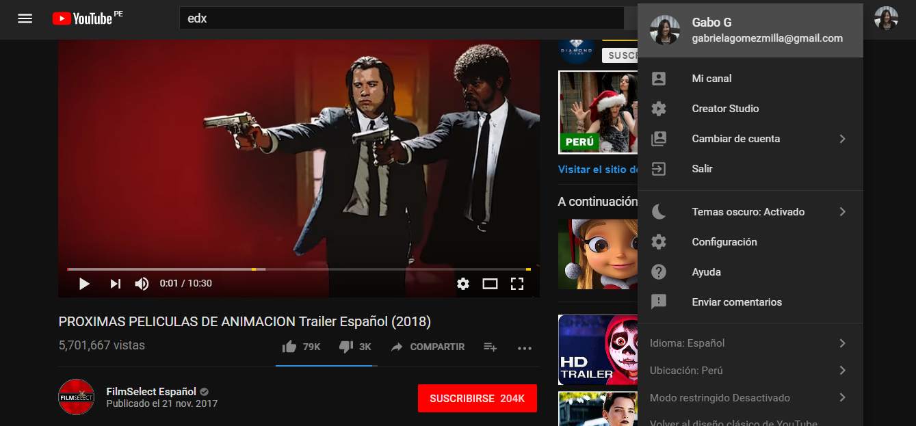

La parte del menú vertical:

* Diseño, forma, color de los íconos, tipo de letra.
* El color que se produce al colocar cursor sobre cada ítem.
* La barra de desplazamiento vertical, para visualizar todo el contenido del menú. 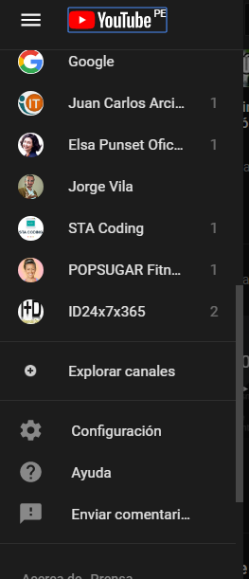

En la parte principal de la página:

* El diseño, forma y color de los íconos de dirección izquierda y derecha (para desplazar los vídeos horizontalmente).
* El diseño, forma y color de los íconos para las categorías.
* También tipo de letra y separación.
* Diseño, color, forma de espacio que nos muestra el tiempo de duración de cada video.
* Alto y ancho de los videos, así como también la separación entre ellos.

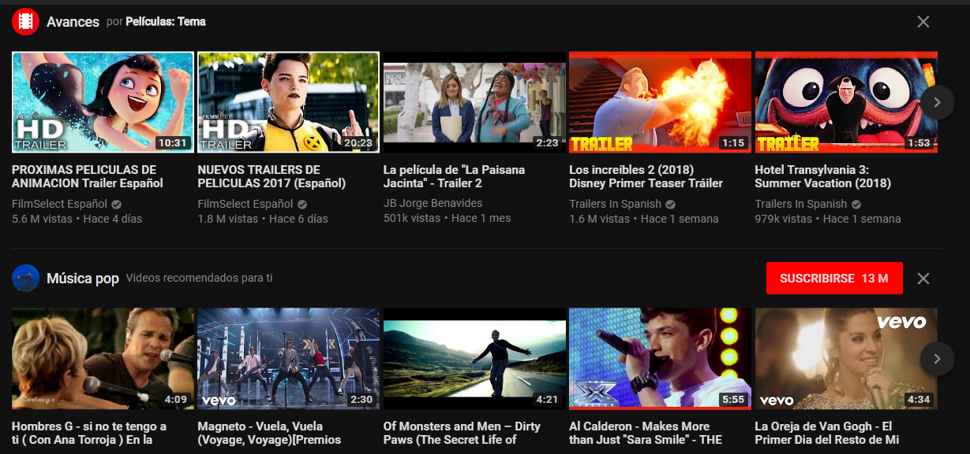

Al ver un vídeo en particular:

* Diseño, tamaño, color, forma de todos los íconos.
* Tipo de letra, tamaño, color.
* Forma, color y background del botón para subscribirse.
* Barra horizontal que nos va indicando el avance del vídeo.

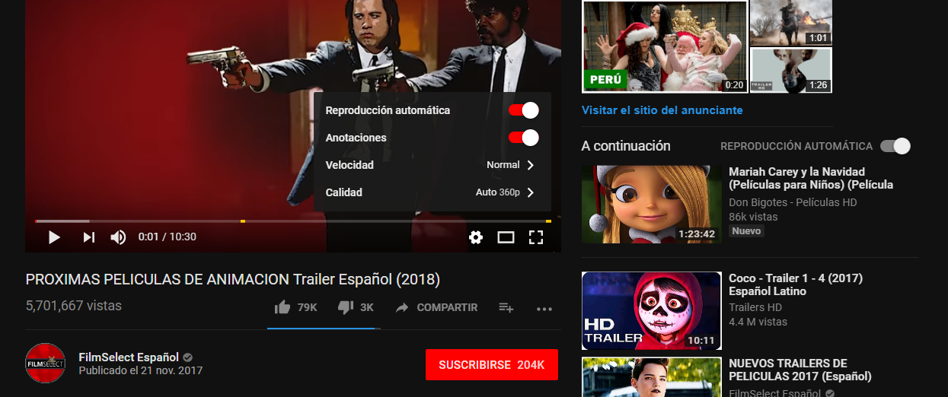

Los dos colores de elección de background para la página: oscuro y claro.